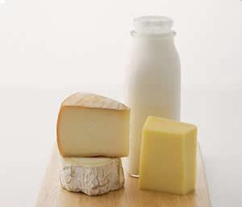

牛乳中含有4.6％左右的乳糖，为了在肠道中有效地被吸收，乳糖需要在乳糖酶的作用下水解成葡萄糖和半乳糖。几乎所有的婴儿肠道内的乳糖酶活性都很高，然而，大多数人在3～5岁以后乳糖酶活性开始降低，大约降低了90％～95％。目前认为，肠道内乳糖酶活性的降低是由一个隐性基因控制的，是人类生理活动的一种正常模式。实验证实，即便是通过外界刺激（如连续促进乳糖吸收）也无法提高乳糖酶的活性。

乳糖酶活性的这种降低过程被称为乳糖非持久性（Lactasenonpersistence，LNP）现象。由于成年人的肠道内缺乏乳糖酶，致使乳糖在大肠中积累，成为肠道微生物的发酵基质，结果引起腹泻、腹涨，腹部疼痛和肠胃气胀等不适症状，这种现象称为乳糖不忍耐症（LactoseIntolerance）。

世界上有相当比例的人，别是亚洲人患有乳糖不忍耐症，因此乳糖不忍耐症愈来愈多的受到人们的关注。嗜酸乳杆菌具有产生一定β－半乳糖苷酶的能力，但由于β－半乳糖苷酶属于胞内酶，对其检测需要进行细胞破壁，细胞破壁的方法很多，如物理研磨法、化学溶解法等，但其效果不是十分理想，活力不能精确测定，故本实验采用超声波破碎法对嗜酸乳杆菌细胞进行破壁，试图有效检测β－半乳糖苷酶的活性，从而为嗜酸乳杆菌作为功能菌种和益生因子应用于乳品中来有效缓解乳糖不忍耐症提供理论依据。

由于菌株不同，超声波细胞破壁的条件不同，产生的β－半乳糖苷酶的活力也不同。超声波有强烈的生物学效应，进行超声波处理时，超声波的高频震动与微生物细胞的震动不协调，造成细胞周围环境局部真空，使细胞膜产生空穴作用，从而使之破碎。

超声波破碎的效率取决于声频、声能、处理时间、细胞浓度及细胞类型等，使用超声波必须注意的是控制强度在一定限度，即刚好低于溶液产生泡沫的水平，因为产生泡沫会导致蛋白质的变性，过低的强度将降低破碎效率，试验证明在功率大于240W时会产生泡沫，所以试验使用时功率选择200W，最大不超过220W，在这附近值微小调整。

